Grundlagentext (FachpraktikerInnen)
„Angebot und Nachfrage auf dem Markt“
Ein Markt entsteht immer dann, wenn Angebot und Nachfrage zusammentreffen.
Anbieter und Nachfrager haben gegensätzliche Interessen.
Der Anbieter möchte seine Produkte und Dienstleistungen für möglichst viel Geld verkaufen.
Der Nachfrager möchte Produkte und Dienstleistungen für möglichst wenig Geld kaufen.
Wenn der Anbieter zu teuer verkauft, dann wird der Nachfrager sein Angebot nicht kaufen. Er kauft bei einem günstigeren Anbieter.
Der Preis hängt insbesondere davon ab, wie groß die Nachfrage im Vergleich zum Angebot ist.
Wenn die Nachfrage groß und das Angebot klein ist, dann steigt der Preis, denn viele Menschen sind bereit für das Produkt mehr zu bezahlen.
Beispiel: Das neue I-Phone T-Rex mit neuen Funktionen kommt auf den Markt. Da die Produktion erst anläuft, stehen nicht so viele Geräte zur Verfügung. Die Nachfrage ist aber groß. Der Anbieter weiß das und setzt einen hohen Preis fest. Da es das neue I-Phone nur bei einem Anbieter gibt und nicht viele Geräte auf dem Markt sind, kaufen die Menschen das Gerät trotz des hohen Preises.
Irgendwann bieten auch andere Anbieter die neuen Funktionen des T-Rex in ihren I-Phons an. Zudem stehen auf dem Markt immer mehr Geräte zur Verfügung. Weil auch andere Anbieter ein solches Gerät anbieten und es genügend Geräte gibt, kann der Nachfrager die günstigsten Angebote kaufen. Die Anbieter sind gezwungen ihre Preise zu senken, damit ihre Geräte gekauft werden.
Dadurch, dass der Preis für das Gerät gesenkt werden muss, verdient der Anbieter des I-Phons T-Rex nicht mehr so viel Geld. Deshalb produziert er nicht mehr so viele Geräte dieser Marke. Es sind also wieder weniger Geräte auf dem Markt. Dass kann zur Folge haben, dass der Preis wieder steigt.

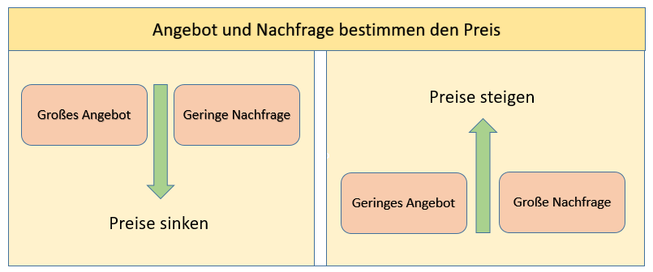
Der Preis ist also immer in Bewegung.
In der Regel pendelt er sich aber irgendwann ein. Er liegt dann da, wo Angebot und Nachfrage ungefähr gleich groß sind. Das nennt man den Gleichgewichtspreis.
Zum Gleichgewichtspreis verkaufen dann fast alle Anbieter ihre Ware und fast alle Nachfrager sind bei diesem Preis zufriedengestellt, das heißt, sie kaufen diese Ware.
Bei einem Preis von 450 € kaufen die meisten Nachfrager das Handy. Gleichzeitig verdient der Anbieter noch genügend Geld mit dem Verkauf. Würde er das Handy teurer verkaufen, so würde er auf einem Teil der Ware sitzen bleiben. Er würde dann mehr Verluste machen wie bei einem niedrigeren Preis.
Allerdings dürfen die Anbieter ihrer Produkte nicht zu niedrig verkaufen. Maßstab hierfür sind die Herstellungskosten. Wenn ein Anbieter seine Ware unterhalb der Herstellungskosten verkauft, dann gefährdet er seine Existenz. Die Herstellungskosten, auch Selbstkosten genannt, sind die sogenannte Preisuntergrenze.

Zusammenfassend lassen sich folgende Erkenntnisse gewinnen:
- Der Preis eines Gutes wird bestimmt von Angebot und Nachfrage.
- Wenn die Nachfrage größer ist als das Angebot, steigt der Preis.
- Wenn das Angebot größer ist als die Nachfrage, sinkt der Preis.
- Beim Gleichgewichtspreis wird die größte Warenmenge umgesetzt, Angebot
und Nachfrage sind ausgeglichen.
- Bei einem hohen Preis wird mehr produziert, bei einem niedrigen Preis
vermindert der Hersteller die Produktion.
- Die Selbstkosten sind die langfristige Preisuntergrenze einer Unternehmung.

